Online Bilimsel Araştırma Projeleri (e-bap) Otomasyon Sistemi

Adem KORKMAZ¹, Cemal AKTÜRK², Tarik TALAN³
¹Kilis 7 Aralık Üniversitesi, Bilgisayar Teknolojileri Bölümü, Kilis
²Kilis 7 Aralık Üniversitesi, Bilgisayar Teknolojileri Bölümü, Kilis
³ Kilis 7 Aralık Üniversitesi, Bilgisayar Teknolojileri Bölümü, Kilis
adem@kilis.edu.tr, cakturk@kilis.edu.tr, tariktalan@kilis.edu.tr

Özet: Proje başvurularının ve matbu formaların çokluğu, çok sayıda evrak takibini ve incelenmesini gerektirmektedir. Bunların takibi ve hakem değerlendirmeleri personel açısından oldukça karmaşıktır ve ekstra iş yükleri doğurmaktadır. Bu işlemlerin tek bir çatı altında online olarak takip edilmesi, gelen başvuruların daha sağlıklı olarak arşivlenmesini ve gerekli hakem değerlendirme süreçlerine daha kolay bir ortam sağlayacaktır. Sistemin web tabanlı olması hem hakemler açısından hem de kurum personeli açısından işlerin ofise bağlı kalmadan gerçekleştirilmesini sağlamaktadır. Otomasyon sistemi Asp.Net’de C# dili ile yazılmış veri tabanı sistemi olarak ise MSSQL kullanılmıştır.

Anahtar Sözcükler: bilimsel araştırma projeleri, bap, e-bap

Abstract: The large number of project applications and pre-printed forms requires monitoring and examining lots of documents. Follow-up and referee evaluation of them is quite complex concerning staff requirement and these steps bring extra workload. Online follow-up of all these procedures via one common source would help archive received applications more properly and provide an atmospehere which facilitates the peer review processes. Web-based system allows undertaking of works without being bound to the office on both referees and institutional staff's side. The automation system is written in asp.net C # language and the MSSQL database system is used.

Keywords: scientific research projects, srp, e-srp.

1. Giriş

Bilimsel Araştırma Projeleri (BAP) Üniversiteler tarafından öğretim elemanlarının kendi alanlarında, bilime evrensel ya da ulusal ölçüde katkı yapması, ülkenin teknolojik, ekonomik, sosyal ve kültürel kalkınmasına katkı sağlaması beklenen bilimsel içerikli, yükseköğretim kurumu içi ve/veya dışı ulusal ve /veya uluslararası kurum ya da kuruluşların katılımıyla da yapılabilecek projeleri kapsamaktadır[1].

BAP projeleri için Kilis 7 Aralık Üniversitesi’nde yılda iki defa olarak Nisan ve Kasım aylarında proje başvuruları alınmaktadır.

Başvuru sürecinde oluşan evrak ve bürokrasi yoğunluğunu en aza indirgemek amacıyla online tabanlı olarak tüm bu işlemlerin yapıldığı bir web tabanlı otomasyon sistemi geliştirilmiştir.

Konu ile ilgili literatür incelendiğinde daha çok özel yazılım firmalarının üniversitelere yazılım sağladığı görülmüştür. Bu amaçla üniversitenin kendi öz kaynaklarını oluşturan öğretim elemanları tarafından bu uygulamanın geliştirilmesi sağlanmıştır.

Daha önce yapılan otomasyon çalışmalarından farklı olarak yapılan çalışmanın talep eden üniversitelere özgür yazılım olarak paylaşılması hedeflenmektedir. Bu doğrultuda sistem üniversiteler tarafından talep edilmesi halinde açık kaynak olarak da verilerek sistemin daha çok geliştirilmesi ve birçok kuruma yarar sağlaması amaçlanmaktadır.

2. Sistemin Alt Yapısı

E-Bap otomasyon sistemi Visual Studio 2008 Ortamında Asp.Net’de C# programlama dili kullanılarak kodlanmıştır. Sistemin veri tabanı ayağını ise MSSQL oluşturmuştur. Sistemin gelişmesine ve genişlemesine uygun altyapı sağlayacak şekilde veri tabanı tabloları oluşturulmuştur.

3.Uygulama

E-Bap otomasyon sistemi web tabanlı bir yazılım olup proje başvurularının istenilen ortamda doldurulup zaman ve mekân sınırı olmadan proje ofisine gönderilmesine imkân sağlayan bir sistemdir. Sistem 4 temel süreçten oluşmaktadır.

Bunlar;
- Proje Yürütücüsü İşlemleri
- Yönetici (Komisyon) İşlemleri
- Hakem Değerlendirme İşlemleri
- Rektör Onay İşlemi





Her sistem kullanıcıları kendi yetki alanına giriş yapmasıyla yapacağı görev ve yetki menülerine ulaştırmaktadır. Sistemin kullanıcı sistemi Asp.Net Membership (Üyelik Sistemi) ile yapılmaktadır. Kullanıcılar sadece kendi yetki alanlarını görmekte, diğer kullanıcı yetki alanlarına ulaşamamaktadır.
Otomasyon sisteminde Yürütücüler projelerini oluşturduktan sonra yürütücü hesaplarındaki projeyi tanımlayıp, gerekli dosya formları ile birlikte sisteme yüklerler. Yürütücü, sisteme yüklediği projeyi inceledikten sonra proje gönder kısmından projeyi bap komisyonuna gönderir.

Sisteme yüklenmiş olan projeler Yönetici hesabından ilk olarak usul ve esas bakımından uygun ise teslim alındı ibresi ile projeyi teslim alır. Teslim alınan proje hakem değerlendirmesi için ilgili hakemlere gönderilir. Tüm hakemler değerlendirme işlemlerini tamamladıklarında proje hakem değerlendirdi yetkisi alır ve proje komisyon tarafından hakem değerlendirmelerine göre uygun ise rektör onayına gönderilir, eğer hakemler tarafından uygun görülmemiş ise ret edilir. Uygun görülen proje en son rektör onayına göre proje kabul veya ret edilir.

3.1. Yürütücü İşlemleri
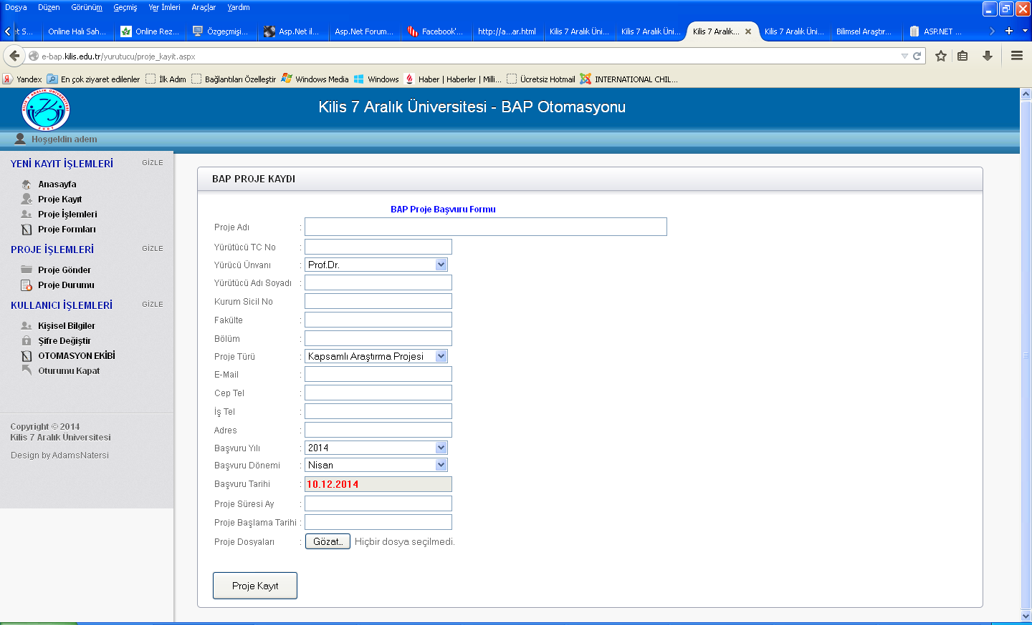

Şekil 1. Yürütücü İşlemleri

Yürütücüler Yeni Kayıt İşlemleri Menüsü altında yeni proje kaydı, kaydedilen projelerin düzenlenmesi veya silinmesi ve proje için gerekli olan matbu formlara erişirler. Proje İşlemleri Menüsü altında ise kaydedilen projenin bap birimine gönderilmesi ve gönderilen projenin kademe kademe, hangi seviyede olduğunu gösteren proje durumu işlemlerini takip edebilirler.

Araştırmacılar uzmanlık alanlarında yazdıkları projeleri, proje kayıt ekranındaki Şekil 2’deki Proje Başvuru Formu aracılığı ile sisteme kaydederler. Proje için gerekli olan matbu evrakları da Proje Formları menüsünden temin ederek, proje dosyaları olarak başvuru formunda sisteme yükler. Bu aşamadan sonra kaydedilen proje, Proje Durum ekranında taslak durumunda görülür. Yürütücü projeyi kaydettikten sonra Proje İşlemleri menüsünden Şekil4’teki gibi proje üzerinde düzeltme veya silme işlemlerini yapabilir.

Şekil 2. Proje Kayıt Ekranı

Proje işlemleri menüsünden gerekli düzeltmeler ve ilaveler yapıldıktan sonra yürütücü projeyi Proje Gönder Seçeneği ile proje BAP birimine göndermiş olur. Bu noktadan sonra yürütücü proje üzerinde her hangi bir değişiklik yapamaz. Ancak proje durum seçeneğinde projenin hangi aşamada olduğunu takip edebilir.

Otomasyon sisteminin en önemli aşaması olan proje başvurularının komisyona gönderilmesi ve teslim alınma süreci Şekil 3’deki döngü şeklindedir. Döngü aşamalarına bakıldığında yürütücü önce projeyi kaydeder sonra projeyi gönderir. Proje yönetici tarafından teslim alındıktan sonra yürütücü sadece izleme konumunda kalır.

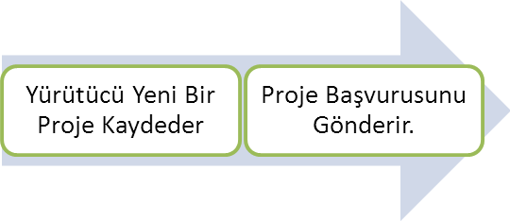
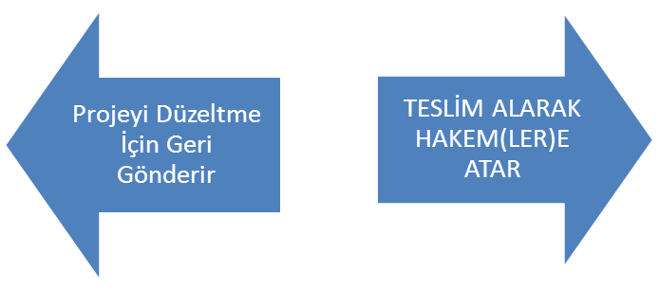
YÜRÜTÜCÜ
YÖNETİCİ
(BAP Birimi)
VEYA

Şekil 3. Proje Başvuru Döngüsü
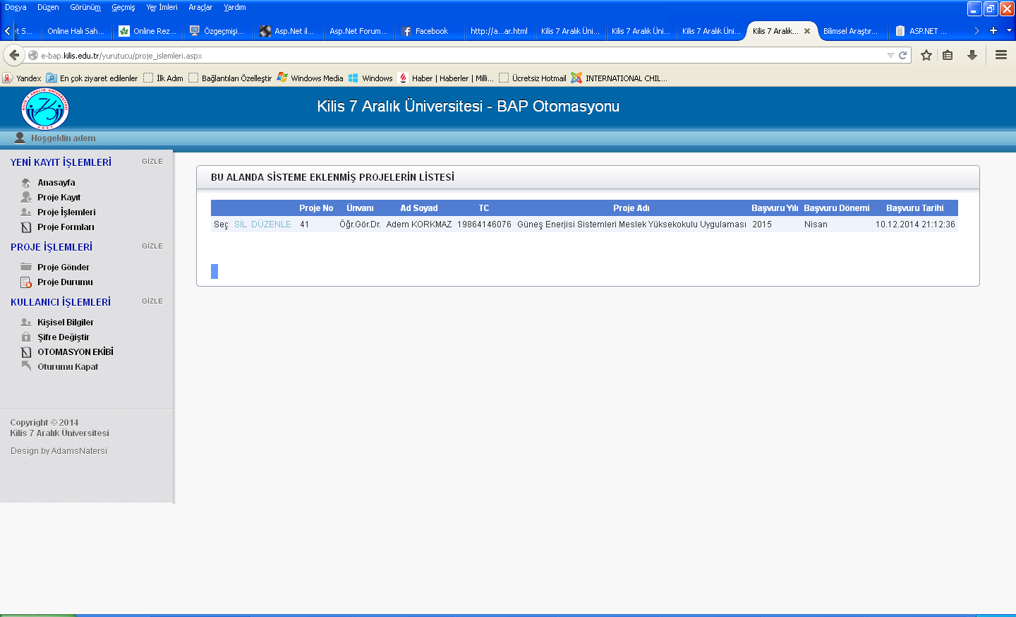
Şekil 4.Proje İşlemleri Alanı

3.2. Yönetici (BAP Komisyon) İşlemleri
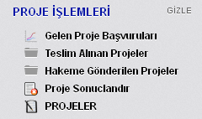
Şekil 5.Yönetici İşlemleri

Yönetici işlemlerinde ilk aşamada yürütücü tarafından gönderilen proje başvurularının alınması gelmektedir. Bap yöneticisi ilk aşamada gelen başvuruyu inceleyerek, proje formatına uygun bir şekilde yazılmış ve başvuru evrakları tam ise proje için teslim alındı işlemini uygular, bir eksiklik var ise düzeltme için yürütücüye tekrardan gönderebilir veya proje şartları sağlamıyorsa direk ret edebilir.

Düzeltme için yürütücüye giden proje yürütücü tarafından tekrar gerekli düzeltmeler yapılarak proje yeniden gönderilir. Teslim alındı işlemi uygulanan projeler hakeme gönderilmek için teslim alınan projeler kısmında bekletilir. Teslim alınan projeler bu noktada projeyi değerlendirmeleri için istenilen hakem kullanıcılarına gönderilir. Hakeme gönderilen projeler menüsü altından da projenin hangi hakemlere gönderildiği listelenir.

İlgili projeyi inceleyen tüm hakemler, projeyi değerlendirdikleri zaman proje; hakeme gönderilen projeler listesinde çıkıp Proje Sonuçlandır listesi altında listelenir. Bu kademeden sonra projenin değerlendirme sürece tamamlanmış olur. Değerlendirme süreci tamamlanmış projeler Proje Sonuçlandır seçeneği altında ilgili proje seçilerek Şekil 7’deki gibi bir ekran ile karşımıza çıkar.

Eğer hakem görüşleri uygun ise komisyon projenin onaylanması için Rektör onayına gönderir, eğer hakem görüşleri uygun değil ise komisyon projeyi reddeder.

PROJELER menüsü altında ise şu ana kadar BAP birimine, yürütücüler tarafından gönderilmiş projelerin listesi ve durum (log) kayıtları listelenir.

Şekil 6’da görüldüğü üzere yönetici, değerlendirme süreci tamamlanmış olan projeyi değerlendirir. Uygun görülen projeleri son değerlendirme süreci için Rektör onayına gönderir.

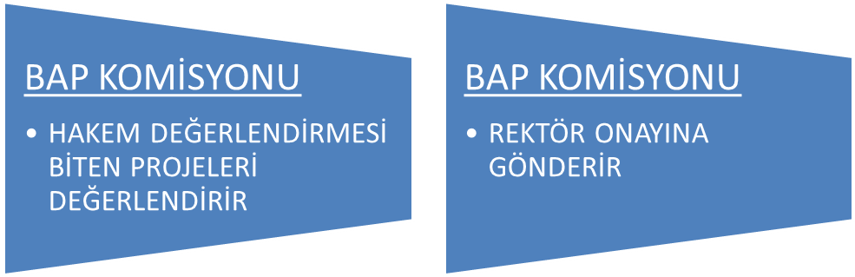
Şekil 6. Yönetici (Komisyon) Proje Değerlendirme Süreci

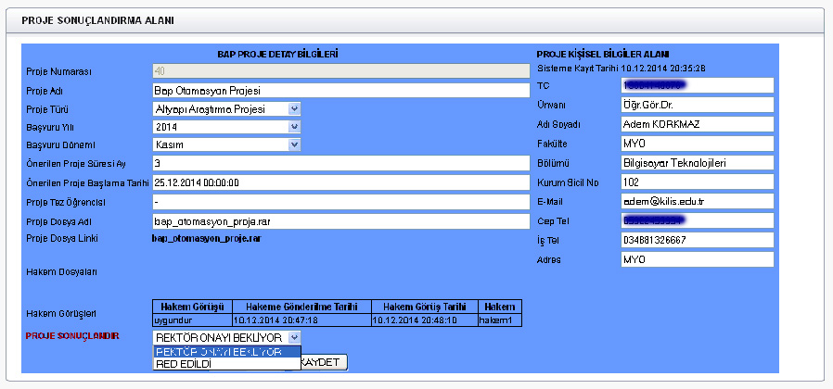Şekil 7. Yönetici Proje Sonuçlandır Alanı

3.3. Hakem İşlemleri
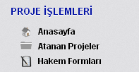
Şekil 8. Hakem İşlemleri

Hakem kendisine atan projeleri Atanan Projeler menüsü altında listelenmiş bir şekilde görür. Değerlendirme yapacağı projeyi değerlendir seçeneğine tıklayarak Şekil 10’daki gibi açılan pencereden projeyi inceler. İncelenen proje için hakem formlarından, değerlendirme formlarını doldurularak sisteme yükler ve hakem değerlendirme alanına ise kısa bir özet şeklinde projenin uygun olup olmadığımı ifade eden bir içerik yazılır. Değerlendir seçeneği seçilerek proje için değerlendirme süreci hakem tarafından tamamlanmış olur.

Hakem değerlendirme süreç döngüsü şekil 9’da görüldüğü gibi her hakem projeye görüşünü yazar, varsa rapor dosyalarını sisteme ekleyerek proje değerlendirmesini sonuçlandırır. Bu süreç tüm hakemler için aynıdır. Projeye atanan son hakem değerlendirmesini bitirdiğinde proje hakem değerlendirmesinden çıkıp sonuçlandır pozisyonuna düşer.

Şekil 9. Hakem Değerlendirme Süreç Döngüsü

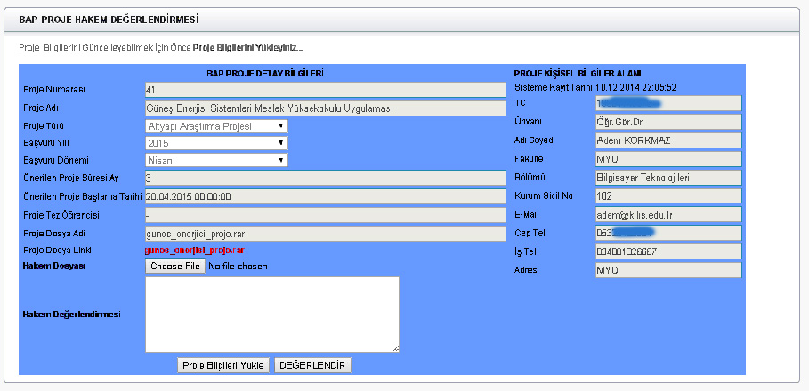
Şekil 10. BAP Projesi Hakem Değerlendirme Alanı

3.4. Rektör İşlemleri

Bu aşamadan sonra proje mali açıdan ve üniversitenin öncelik araştırma proje konuları arasından yer alıyorsa proje Rektör tarafından KABUL EDİLDİ veya RED EDİLDİ şeklinde sistemde onaylanır.

Bu aşamaya kadar gelen tüm değerlendirme süreçleri proje durumuna kaydedilir, bu şekilde yürütücü projesinin hangi birim tarafından nasıl işleme tabi tutulduğu online olarak görmüş olur.

4. Sonuç ve Önerileri

Web tabanlı e-bap otomasyon sistemi, BAP proje başvurularında akademik personelin zaman ve mekâna takılmadan hazırladıkları projeleri hızlı ve kolay bir şekilde proje ofisine teslimini ve projenin süreçteki durumunu takip etmesini sağlamaktadır.

Proje başvurusu ve değerlendirme aşamasındaki tüm dosya ve formların online olarak sisteme yüklenecek olması evrak, arşivleme ve dosya takip işlemlerinin daha sağlıklı ve düzenli yapılmasını sağlayacaktır. Bu sayede ofis personelinin iş yükü azalıp, birim zamanda takip edebilecekleri başvuru sayısı da artacağından başvuru süreci daha etkin ilerleyecektir.

Proje değerlendirme sürecine farklı üniversitelerden de hakemler atanması, proje dosyalarının posta ile iletilmesi, zaman kaybı, proje dosyalarında tahribat ve kaybolma gibi riskleri taşımaktadır. Sistemde hakem kullanıcısı tanımlama ve projenin hakemlere atanması ile hakemler online olarak kendisine atanan projeleri inceleyip online olarak değerlendirebilmektedir.

Sistem Temmuz 2014’de tamamlanmış olup Kilis 7 Aralık Üniversitende Faaliyete geçmiştir[2]. Sistemde proje süreçleri test edilmiş, test aşamasında karşılaşılan problemler giderilmiştir. İlk BAP proje başvuru döneminde sistemde görülebilecek eksiklerin dönüşü sayesinde sistem kararlı durumuna geçecektir.

Sistemdeki geri bildirimlere bağlı olarak eksiklerin giderilmesi aşamasından sonra sistemin mobil uygulamasının da yazılması sağlanacaktır.

Otomasyonun açık kaynak olarak paylaşılmasına bağlı olarak sistemin alt yapısında farklı kurumdan gelecek öneri ve eklemeler ile sistemin daha karmaşık ve farklı sorunlara cevap vermesi sağlanacaktır.

Açık kaynak paylaşımı ile sadece php kodlu yazılımların değil aspx tabanlı yazılımların da paylaşılabileceği gösterilmektedir.

Çalışmanın ilk aşamada html / css arayüzü ile tasarlanmasındaki amaç farklı tarayıcılarda eklentiler kullanmadan sade bir platform halinde çalışmasıydı. Html / css yapısı sonraki çalışmalarda veya açık kaynak olarak dağıtılan kurumlarca Silverlight alt yapısı kullanılarak da geliştirilebilir.

5. Kaynaklar

[1]http://bap.kilis.edu.tr

[2]http://e-bap.kilis.edu.tr

